Moravská pohoří (na titulní stranu)
Obsah (na druhou stránku dokumentu vygenerujte obsah - až po úpravách, zatím nechat prázdnou stránku), vložit konec stránky
Beskydy (na straně 3 – stylem Nadpis 1)
Nádrž Šance (stylem Nadpis 2)
Údolní nádrž Šance, jak zní oficiální název vodního díla na řece Ostravici, patří mezi místa, jež si zaslouží vaši návštěvu. Ať už vyrazíte po žluté turistické značce z Visalají nebo autem dorazíte do Starých Hamrů, následná procházka podél břehu nádrže opravdu potěší.
Přehrada byla vybudována v letech 1964-1969 jako protipovodňová ochrana a zdroj pitné vody. Sypaná kamenitá hráz dosahuje maximální výšky 65 metrů a v koruně měří 342 metrů. Celková rozloha vodní plochy je 337 ha.
Výzkumný smrkový porost (stylem Nadpis 2)
Rekreační oblast Bílý Kříž, pojmenovaná po kříži vztyčeném na památku strážců hranic, má kromě krásného výhledu ještě jednu zajímavost. Při procházce po žluté turistické trase narazíte na ekologické pracoviště, kde probíhá výzkum vlivu prostředí na horský porost smrku ztepilého. Stromu, který v Moravskoslezských Beskydech pokrývá 74% lesních ploch, v celé České republice pak velmi solidních 54%.
Výzkumný porost byl vysazen v roce 1981 s důrazem na rozčlenění plochy na místa s řídkou a vysokou hustotou zalesnění. Měří se zde dopadající sluneční záření, srážky, vzdušná teplota, vlhkost a rychlost proudění vzduchu. Pro samotný výzkum pak samozřejmě nezbytné monitorování látkové výměny mezi porostem a atmosférou. Výsledky těchto měření jsou opravdu zajímavé:
(použít odrážky)
1 ha porostu za rok vyprodukuje 10 tun kyslíku, což pokryje roční potřeby dýchání 38 lidí.
63 zdejších smrků vyrobí kyslík pro jednoho člověka.
1 ha porostu zadrží stejné množství oxidu uhličitého, kolik vyprodukuje osobní auto, když ujede 90 tis. km (15 tun CO2).
Za jasného dne 1 ha porostu přečerpá a odpaří až 40 tis. litrů vody.
Za jasného dne se chladící výkon 1 smrku rovná výkonu 10 ledniček.
Kromě výzkumného porostu jsou zde ještě dvě tzv. lamelové kultivační sféry, každé s 56 smrky rostoucími v různé hustotě. Zatímco v jedné sféře se udržuje běžná atmosférická koncentrace oxidu uhličitého, druhá obsahuje dvojnásobnou koncentraci. Potřebný podíl plynu se dotuje z nedalekého zásobníku o obsahu 17 tun, přičemž za rok se ho spotřebuje přibližně 100 tun. Automatika udržuje potřebnou koncentraci rovněž pomocí oken, která otevírá, případně zavírá v závislosti na síle a směru větru. V jednotlivých sférách jsou také ventilátory, s nimiž se veškerý vzduch vymění za minutu.
Z fyziologických procesů lesních dřevin se na tomto experimentální pracovišti sleduje například fotosyntéza, transpirace (výpar vody), respirace (dýchání) a růst biomasy. Celý projekt má význam zejména při zkoumání vlivu změn atmosféry.

Podklady získány z informačních tabulí Ústavu ekologie krajiny AV ČR.(vložit do poznámky pod čarou)

Jeseníky (stylem Nadpis 1)
Vodní elektrárna Dlouhé Stráně (stylem Nadpis 2)
Leží na Moravě v katastru obce Loučná nad Desnou v okrese Šumperk. Elektrárna má tři "nej": největší reverzní vodní turbínu v Evropě - 325 MW, elektrárnu s největším spádem v České republice - 510,7 m a největší instalovaný výkon v ČR - 2 x 325 MW.
Elektrárna plní v elektrizační soustavě několik významných funkcí - statickou, dynamickou a kompenzační. Statickou funkcí se rozumí přeměna nadbytečné energie v soustavě na energii špičkovou - v době přebytku elektrické energie v síti (především v noci) se voda čerpá z dolní nádrže do horní a ve špičkách, v době nedostatku elektřiny, se v turbínovém režimu vyrábí elektrický proud. Dynamickou funkcí přečerpávací vodní elektrárny se rozumí schopnost plnit funkci výkonové rezervy systému, vyrábět regulační výkon a energii a podílet se na řízení kmitočtu soustavy. Kompenzační provoz slouží k regulaci napětí v soustavě.
Výstavba elektrárny byla zahájena v květnu 1978. Na počátku osmdesátých let však byla z rozhodnutí centrálních orgánů převedena do útlumového programu. V roce 1985 došlo k modernizaci projektu a po roce 1989 bylo rozhodnuto stavbu dokončit.
Jeskyně Na Špičáku (stylem Nadpis 2)
Prostupuje vrchem Velký Špičák (516 m n. m.), který je vrcholem krasového kuželu, vystupujícího ze sedimentů kontinentálního ledovce mezi obcemi Písečná a Supíkovice v Supíkovické pahorkatině, 10 km severně od města Jeseník. Ve starší literatuře byla též nazývána Supíkovická jeskyně nebo Jeskyně v Supíkovicích (Tropfsteinhöhle in Saubsdorf).
Převážně horizontální labyrint chodeb, puklin a síní vytvořily vody povrchových toků v krystalických vápencích - mramorech, ale jejich neobvyklé tvary jim vtiskla podzemní jezera tavných vod z kontinentálního ledovce, který zejména v předposlední době ledové zasahoval od severu až na naše území.
Datum objevu jeskyně není známo, první písemná zmínka o ní pochází z roku 1430 a množství unikátních historických nápisů na stěnách dokládá její časté návštěvy. Patří mezi nejstarší písemně doložené jeskyně ve střední Evropě a oficiálním zpřístupněním v roce 1885 také k nejdéle zpřístupněné jeskyni u nás.
Celková délka všech dosud známých chodeb činí 410 m s výškovým rozpětím (denivelací) přes 10 m, vchod leží 439 m n. m., východ 437 m n. m. Bezbariérový návštěvní okruh je dlouhý 220 metrů a jeho prohlídka trvá 30 min. Teplota vzduchu v jeskyni je konstantní 8°C, relativní vlhkost vzduchu okolo 95%.
Nádrž Šance
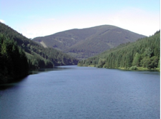
Lamelová kultivační sféra
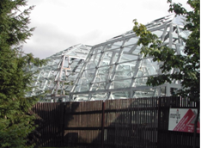

Mapa jeskyně
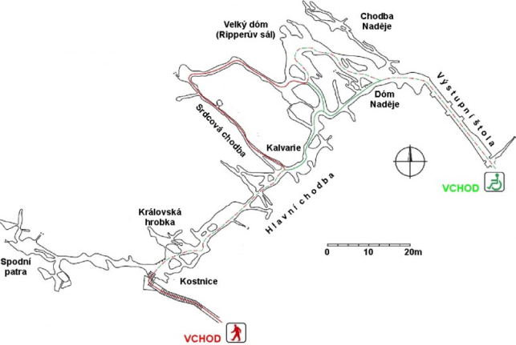

Dlouhé Stráně
